Tato práce je šířena pod licencí CC BY-SA 3.0. Odkazy a citace jsou platné k datu vytvoření této práce.
Škola: Základní škola Trávníky Otrokovice, příspěvková organizace
Číslo projektu: CZ.1.07/1.4.00/21.2637
Název výukového materiálu: Státní symboly
Autor: Mgr. Aleš Kočenda
Vytvořeno: 6. 12. 2011
Ročník: 4. ročník
Vzdělávací oblast: Člověk a jeho svět
Vzdělávací obor: Vlastivěda
Tematický okruh: Místo, kde žijeme
Téma: Česká republika
Pomůcky: Dataprojektor, zvýrazňovače,
sešit, pero, notebook
Anotace: Žáci si osvojí nové učivo, provedou
zápis a ve dvojicích odpoví na
otázky
Vlastní texty: Texty jsou vlastní originální tvorbou
autora
Materiál je určen pro bezplatné používání na všech typech
škol a školských zařízení. Jakékoliv další využití podléhá
autorskému zákonu.

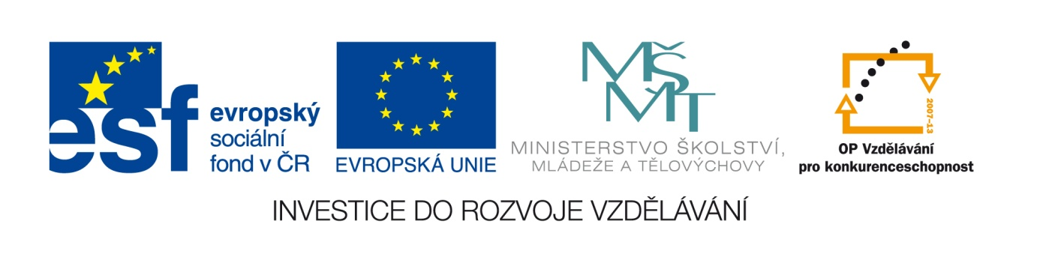
STÁTNÍ SYMBOLY

- velký státní znak,
- malý státní znak,
- státní barvy (červená, modrá, bílá),
- státní vlajka,
- vlajka prezidenta republiky: „Pravda vítězí“,
- státní pečeť,
- státní hymna: „Kde domov můj?“

1.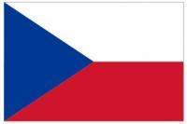 2. 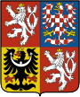
3. 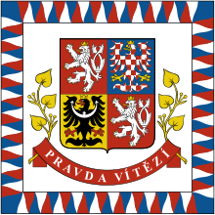 4. 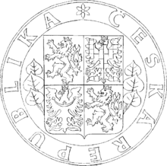

Úkoly:
- Vyjmenuj všech sedm státních symbolů ČR!
- Jaký je rozdíl mezi velkým a malým státním znakem ČR?
- Jaké jsou státní barvy ČR?
- Jaký je nápis na vlajce prezidenta ČR?
- Jak se jmenuje hymna ČR?

ZDROJE:
[1] Google.cz [online]. 12. 6. 2006 [cit. 2011-12-06]. Vlajka ČR. Dostupné z WWW: <http://shop.alerion.cz/tistene-vlajky/tistena-statni-vlajka-cr?gclid=CLroh-6J9awCFYaIDgodAgLqSg>

[2] Wikipedie.cz [online]. 26. 10. 2009 [cit. 2011-12-06]. Velký státní znak. Dostupné z WWW: <http://cs.wikipedia.org/wiki/Soubor:Coat_of_arms_of_the_Czech_Republic.svg>.
[3] Wikipedie.cz [online]. 2. 4. 2006 [cit. 2011-12-06]. Vlajka prezidenta ČR. Dostupné z WWW: <http://cs.wikipedia.org/wiki/Soubor:Flag_of_the_president_of_the_Czech_Republic.svg>.
[4] Wikipedie.cz [online]. 7. 2. 2006 [cit. 2011-12-06]. Pečeť ČR. Dostupné z WWW: <http://cs.wikipedia.org/wiki/Soubor:Seal_of_the_Czech_Republic.png>.

